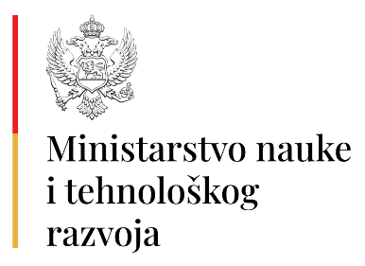

SAVJET ZA INOVACIJE I PAMETNU SPECIJALIZACIJU
ČETVRTA SJEDNICA
03. mart 2023, s početkom u 09,00 časova (zgrada Vlade, Karađorđeva bb)

DNEVNI RED
09:00 – 09:20 Uvodna riječ
- Prof. dr Biljana Šćepanović, predsjednica Savjeta
- Daniela Gašparikova, stalna predstavnica UNDP-a u Crnoj Gori
Zajednička fotografija
09:30 Redovni dio sjednice
- Usvajanje Zapisnika sa treće sjednice Savjeta
- Plan rada Savjeta za 2023. godinu, Usvajanje, Savjet
- Izvještaj o radu Savjeta za 2022. godinu, Usvajanje, Savjet
- Informacija o realizaciji Zaključaka Savjeta iz 2022. godine, Usvajanje, Savjet
- Izvještaj o radu Međuinstitucionalne S3 grupe za 2022. godinu, Usvajanje, MNTR
- Izvještaj o realizaciji Akcionog plana za sprovođenje Operativnog programa za implementaciju strategije pametne specijalizacije 2021-2024, za 2021-2022. godinu, Usvajanje, MNTR
- Druga faza projekta “Norway for You” Crna Gora – unapređenje inovacionog ekosistema i podrška razvoju inovacija u Crnoj Gori, Status, UNDP
- Nacrt programa za podsticanje inovacija u funkciji energetske efikasnosti u industriji, Razmatranje, MERT; MKI; MNTR; Fond za inovacije CG
- Upoznavanje Savjeta sa pripremom Nacionalne Strategije za razvoj fintech-a, MNTR

